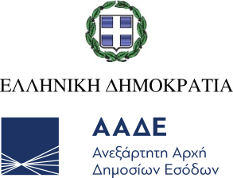
Αθήνα, 26 Μαρτίου 2021

ΔΕΛΤΙΟ ΤΥΠΟΥ

Παράταση προθεσμιών υποβολής συγκεντρωτικών καταστάσεων - απόσυρσης και αναβάθμισης ταμειακών μηχανών
Με αποφάσεις του Διοικητή της Ανεξάρτητης Αρχής Δημοσίων Εσόδων, Γιώργου Πιτσιλή, παρατείνονται οι προθεσμίες:
Ηλεκτρονικής υποβολής των συγκεντρωτικών καταστάσεων ΜΥΦ 2020, μέχρι την Δευτέρα, 17 Μαΐου 2021.
Διόρθωσης των αποκλίσεων στα υποβληθέντα στοιχεία προμηθευτών, μέχρι την Παρασκευή, 18 Ιουνίου 2021.
Απόσυρσης και αναβάθμισης των ταμειακών μηχανών, μέχρι την Τετάρτη, 30 Ιουνίου 2021.

